

**INDIGO FILM e RAI CINEMA**

presentano

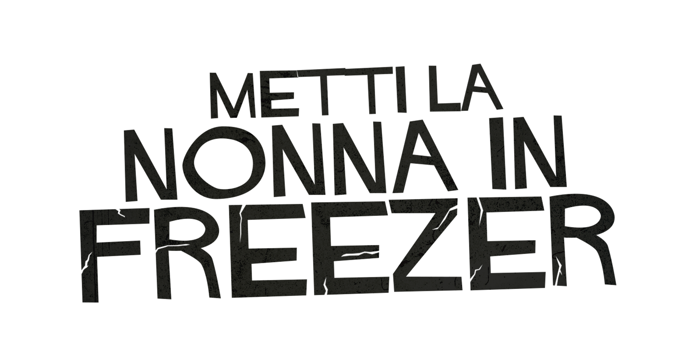

un film di

**GIANCARLO FONTANA** e **GIUSEPPE G. STASI**

con

**FABIO DE LUIGI, MIRIAM LEONE,**

**LUCIA OCONE, MARINA ROCCO**

con   
**EROS PAGNI**

e con

**BARBARA BOUCHET**

**DAL 28 GIUGNO 2018 IN VENDITA IN DVD E BLU-RAY DISC**

**DISTRIBUITO DA 01 DISTRIBUTION**



|  |  |  |
| --- | --- | --- |
| Ufficio stampa per 01 Distribution home-video: Lucrezia Viti Tel. 06 33179 447 – cell. 348 2565827 / [l.viti@raicinema.it](mailto:l.viti@raicinema.it) |  | Per immagini e materiali vari consultare il sito [www.01distribution.it](http://www.01distribution.it/) – Area press home-video |

*Media Partner Rai Cinema Channel* [*www.raicinemachannel.it*](http://www.raicinemachannel.it/)

**SINOSSI**

*Il più incorruttibile e maldestro dei finanzieri, Simone Recchia (Fabio De Luigi), si innamora perdutamente di Claudia (Miriam Leone), una giovane restauratrice che vive grazie alla pensione della nonna (Barbara Bouchet). Quando la nonna improvvisamente muore, per evitare la bancarotta, Claudia, con la complicità delle sue amiche (Lucia Ocone e Marina Rocco), pianifica una truffa per continuare ad incassare la pensione…*

*Travestimenti, equivoci ed ingegnose bugie sono gli ingredienti per questa nuova ed irriverente commedia sulla difficoltà di sbarcare il lunario ai tempi della crisi.*

**CAST ARTISTICO**

**FABIO DE LUIGI** SIMONE

**MIRIAM LEONE** CLAUDIA

**LUCIA OCONE** ROSSANA

**MARINA ROCCO** MARGIE

**FRANCESCO DI LEVA** GENNARO

**SUSY LAUDE** MARTA

**CARLO DE RUGGIERI** PALUMBO

**MAURIZIO LOMBARDI** RAMBAUDO

con

**EROS PAGNI** AUGUSTO

e con

**BARBARA BOUCHET** NONNA BRIGIT

**CAST TECNICO**

REGIA **GIANCARLO FONTANA**,

**GIUSEPPE G. STASI**

SOGGETTO **FABIO BONIFACCI,**

**NICOLA GIULIANO**

SCENEGGIATURA **FABIO BONIFACCI**

FOTOGRAFIA **VALERIO AZZALI**

MONTAGGIO **GIANCARLO FONTANA**

MUSICHE **FRANCESCO CERASI**

SCENOGRAFIA **PAKI MEDURI**

COSTUMI **MONICA GAETANI**

SUONO **GIANLUCA SCARLATA**

TRUCCO **MAURIZIO NARDI**

ACCONCIATURE **RUDY SIFARI**

PRODUTTORE ESECUTIVO **VIOLA PRESTIERI**

ORGANIZZATORE GENERALE **ANDREA PASSALACQUA**

PRODOTTO DA **NICOLA GIULIANO**,

**FRANCESCA CIMA,**

**CARLOTTA CALORI**

UNA PRODUZIONE **INDIGO FILM**

CON **RAI CINEMA**

**DATI TECNICI DVD**

**TIPO** DVD-9

**AUDIO** DOLBY DIGITAL 5.1 – Italiano,

**SOTTOTITOLI** Italiano per non udenti

**VIDEO** Colore, PAL, 720x576, Widescreen 16/9 – 2.39:1

**DURATA**100 minuti

**MATERIALI EXTRA** Backstage, RiCreo, Papere, Storyboards

**DATI TECNICI BLU-RAY DISC**

**TIPO** BD50 (Area B)

**AUDIO** Dolby Digital 5.1 - Italiano, DTS-HD Master Audio 5.1 - Italiano

**SOTTOTITOLI** Italiano per non udenti

**VIDEO** Colore, AVC, 1920 x 1080, 24p - 2.39:1

**DURATA** 104 minuti

**MATERIALI EXTRA** Backstage, RiCreo, Papere, Storyboards